NASLOV SEMINARSKE NALOGE: CENTEK
Člana ekipe:
63240105 Mark Hafner
63240368 Matic Žakelj

CENTEK – aplikacija za pregled financ
OPIS APLIKACIJE
Namen aplikacije je sledenje denarnemu toku uporabnika, da ima ta enostaven pregled nad svojimi financami. Omogoča dodajanje plačil, računov ter kategorij.

Funkcionalna specifikacija
Spletna storitev (API)
Mobilna aplikacija se povezuje na spletno storitev, ki sva jo razvila sama. API je zaščiten z avtorizacijo (API key). Dokumentiran je z uporabo Swagger-ja. V aplikaciji uporabljava GET, POST in DELETE metode za pridoivanje računov, kategorij, plačil.
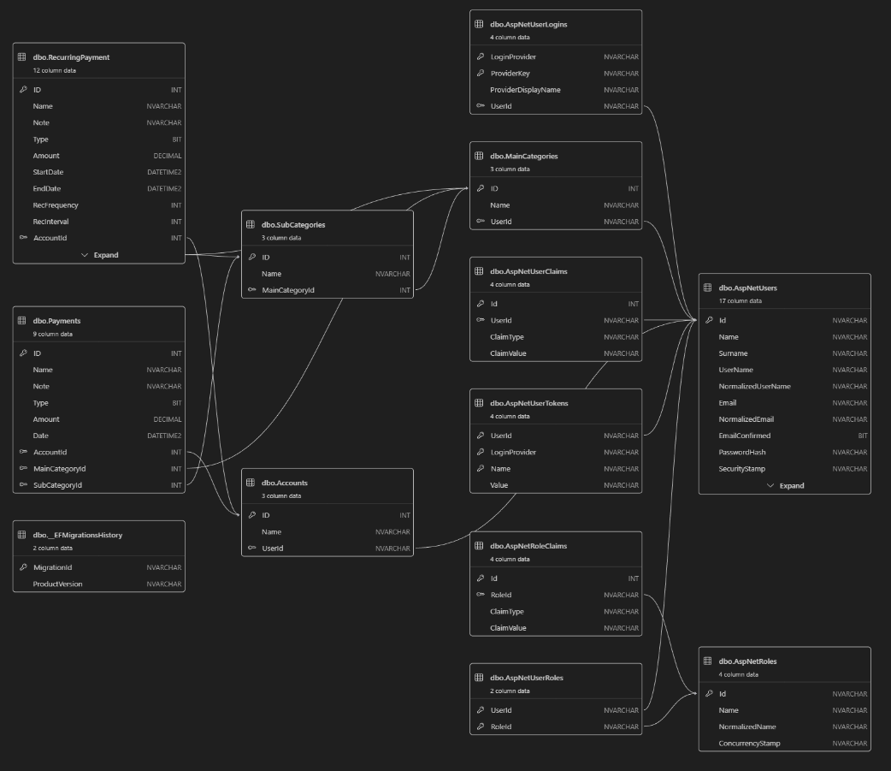
Spletna stran in spletna storitev je bila razvita v DOTNET-u na principu MVC.

Mobilna aplikacija
Mobilna aplikacija je bila razvita v EXPO React Native Framework in deluje na Android in iOS napravah. Namenjena je osnovnim funkcijam za lažji pregled in hitro upravljanje. Ima možnost dodajanja novih plačil, računov in kategorij. Uporabnik lahko tudi brez povezave uporablja aplikacijo z nekaterimi omejitvami. Lahko dodaja* in odstranjuje plačila. Ob ponovni povezavi se baza in aplikacija uskladita.
FUNKCIONALNOSTI
Uporabnik se lahko v mobilno aplikacijo prijavi z obstoječim računom ali pa naredi novega. Če se odloči ustvariti nov račun, se v brskalniku odpre povezava do ustvarjanja računa na spletni strani. Ob prijavi se podatke pošlje na API, kateri le te preveri in vrne userId če je prijava uspešna. Ta userId se kasneje uporablja, da uporabnik pridobi le svoje podatke.
Ob uspešni prijavi se podatki iz baze naložijo lokalno na telefon, da aplikacija deluje tudi, ko ni povezave do podatkovne baze.
Začetna stran aplikacije omogoča hitro izbiro med pregledom obstoječih računov in kategorij, pregledom plačil v obliki tabele ali grafa in ustvarjanju ali pa odstranjanju plačil.
Pri pregledu ima uporabnik na voljo filtriranje po računih, kategorijah, časovnem intervalu ali tipu transakcije (prihodek/odhodek). Prav tako imava dodano funkcionalnost orientacije zaslona. To pri pregledu podatkov v tabeli omogoča lažji pregled, saj je vidnih več podatkov naenkrat.
Pri dodajanju in brisanju plačil se pojavi pojavno okno ter haptični odziv, da ima uporabnik povratno informacijo.
